

**Федеральное государственное бюджетное образовательное учреждение высшего образования**

**«Российский Государственный Социальный Университет»**

Специальность – Информационные системы (по отраслям)

Дисциплина «**Методы и Средства Проектирования Информационных Систем**»

«**Оценка улучшений производительности**»

**Выполнил:**

студент 2 курса

группы ИН-К-0-Д-2020-2-11,

Чайковский Н. О.

**Проверил:**

преподаватель

Строев Д. С.

Описание статистики ожидания

Одним из комплексных способов мониторинга производительности сервера является оценка того, что ожидает сервер. SQL Server оснащен системой отслеживания ожидания, которая ведет мониторинг каждого выполняющегося потока и регистрирует ресурсы, которых ожидает поток. Существует три типа статистики ожидания: ожидания ресурсов, ожидания очереди и внешние ожидания.

* Ожидания ресурсов возникают, когда рабочий поток в SQL Server запрашивает доступ к ресурсу, в данный момент используемому потоком. Примерами ожиданий ресурсов являются блокировки, кратковременные блокировки и ожидания дискового ввода-вывода.
* Ожидания очереди возникают при простое рабочего потока в ожидании назначения работы. Примером ожиданий очереди является мониторинг взаимоблокировок и очистка удаленных записей.
* Внешние ожидания возникают, когда SQL Server ожидает завершения выполнения внешнего процесса, например запроса связанного сервера. Примером внешнего ожидания является ожидание сети, связанное с возвращением большого результирующего набора в клиентское приложение.

Настройка индексов

Ниже приводится стандартный процесс настройки производительности.

* Оцените текущее использование индекса с помощью представлений sys.dm_db_index_operational_stats и sys.dm_db_index_usage_stats.
* Рассмотрите возможность исключения неиспользуемых и повторяющихся индексов. Выполнять эти действия следует с осторожностью. Некоторые индексы могут использоваться только во время ежемесячных, ежеквартальных и ежегодный операций и могут иметь важное значение для этих процессов. Можно также подумать о создании индексов для поддержки этих операций непосредственно перед планированием выполнения этих операций, чтобы уменьшить накладные расходы, связанные с наличием в таблице неиспользуемых индексов.
* Проверьте и оцените ресурсоемкие запросы в хранилище запросов или записях расширенных событий и вручную создайте индексы для более эффективного обслуживания этих запросов.
* Создайте индексы в непроизводственной среде, протестируйте выполнение запросов и их производительность и понаблюдайте за изменениями производительности. Важно обратить внимание на различия оборудования в производственной и непроизводственной средах, так как объем памяти и количество ЦП могут повлиять на план выполнения.
* После тщательного тестирования внесите изменения в производственную систему.

Практическое задание

1. 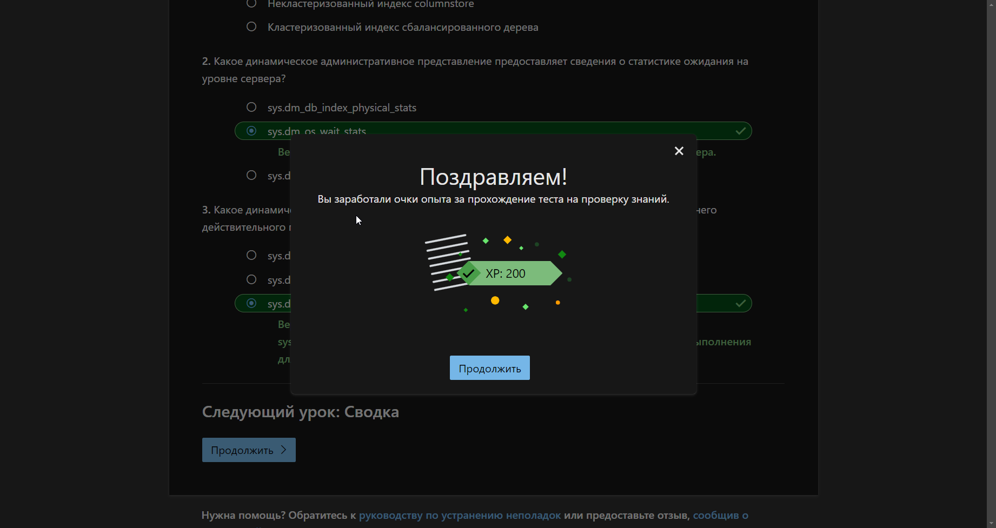Прошёл тестирование